**提出期間：令和6年9月2日（月）～9月９日（月）まで**

**提出方法：メール（****[senmon2sub@chiba-cmc.com](mailto:senmon2sub@chiba-cmc.com)）**

**１事例目作成事例領域届**

|  |
| --- |
| 【記入（〇印）の方法について】  ・１事例目で提出する事例の領域をお知らせください。  ・記入は手書き、入力いずれも可（本用紙のデータが必要な方は当会ホームページにも掲載していますので必要に応じ  ご使用ください。当会ホームページ掲載ページ　　 TOPページ＞法定研修＞専門研修課程Ⅱ・更新研修後期  ・以下の**キーワード**を参考に、作成する事例に当てはまる領域に〇印を記入し期日までにご提出ください。  ・３つの領域から**最低でも１つ、可能な限り２つ**に〇がつくような事例を選定してください（３つ全てに〇印でも可）。  ・オンタイム（研修3日目）のグループ分けの参考とさせていただきますので、**今回お知らせいただく〇印と作成事例は変更しない**ようお願いいたします。 |

|  |  |  |  |
| --- | --- | --- | --- |
| 受講番号 |  | 氏名 |  |

|  |  |
| --- | --- |
| **〇印** | **領域のキーワード** |
|  | **⑦認知症のある方及び家族等を支えるケアマネジメント** |
| 認知症症状と生活障害／認知機能障害、行動・心理症状（BPSD）／本人を中心としたケア／本人と家族・支援者の認識の理解と取り巻く環境の理解／意思決定支援、成年後見制度／日常生活自立支援事業／必要に応じた連携体制の構築／生活リズム／体調管理や服薬管理／基本的なセルフケアの継続／本人の役割の維持・拡充／環境の整備、合併症や併発しやすい事故の予防／家族等支援／多職種協働（チームアプローチ）など |
|  | **⑪看取り等における看護サービスの活用に関する事例** |
| 看護サービスの活用／訪問看護師との協働・連携／生活機能低下における対応／健康管理／医療処置／疼痛緩和／トータルペイン／ペインマネジメント／利用者と家族のケア／リビングウィル／ACP（人生会議）／終末期の支援／看取り／グリーフケア／デスカンファレンス／多職種協働（チームアプローチ）など  **※必ずしも終末期の事例には限定しません。** |
|  | **⑫家族への支援の視点や社会資源の活用に向けた関係機関との連携が必要な事例のケアマネジメント** |
| 家族等支援／インフォーマルサポート／新たな社会資源開発のための連携／高齢者虐待防止／介護放棄／レスパイトケア／生活困窮者施策／生活保護制度／後見制度／障害福祉サービス／虐待事例／地域のインフォーマルな支援等仕事と介護の両立支援施策／ヤングケアラー／重層的支援体制整備事業／多職種協働（チームアプローチ）など |

**【提出にあたって】**

**・提出先、期間（9/2～9/9）、ファイル名称等を受講の手引きで確認してください。**

**・提出（メール）の際は、同封の同意書と一緒に添付し送信してください。**

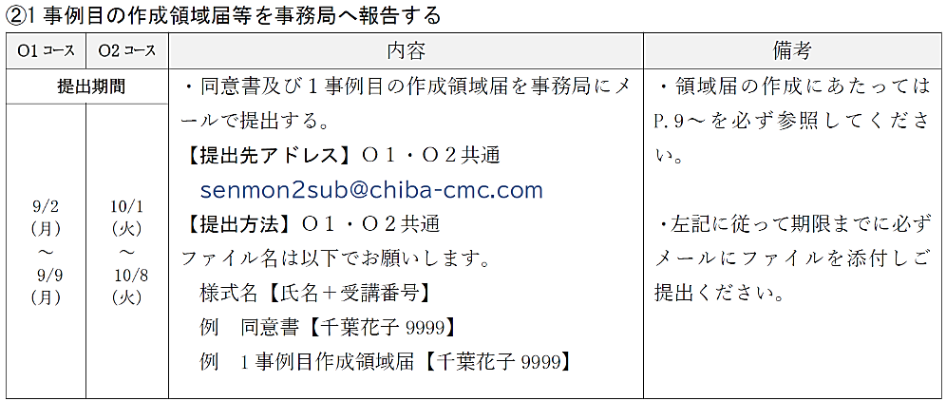

**提出先は受講の手引きP.４をご確認ください。**